ARTÍCULO DE INVESTIGACIÓN
Analítica de Big Data aplicada a la vigilancia epidemiológica del dengue en el Perú (2000–2024): un proceso ETL con Apache Spark y visualización en Power BI
Big Data analytics applied to dengue epidemiological surveillance in Peru (2000–2024): An ETL process with Apache Spark and Power BI visualization
[Nombres y Apellidos del estudiante]^{1*} · [Coautor 2]¹ · [Coautor 3]¹
¹ Universidad Nacional de Cañete (UNDC), Escuela Profesional de Ingeniería de Sistemas, Facultad de Ingeniería, Cañete, Perú.
*Autor corresponsal: f.val.jesus@gmail.com · ORCID: https://orcid.org/0000-0000-0000-0000 (completar)

Resumen
Antecedentes: El dengue constituye la arbovirosis de mayor impacto en el Perú y, entre 2023 y 2024, el país afrontó la peor epidemia de su historia. La vigilancia epidemiológica nacional genera grandes volúmenes de datos cuyo aprovechamiento analítico resulta clave para la toma de decisiones en salud pública.
Métodos: Se analizó la serie histórica nacional de notificaciones de dengue del Centro Nacional de Epidemiología, Prevención y Control de Enfermedades (CDC-Perú) para el periodo 2000–2024 (1 029 421 registros). Se implementó un proceso de Extracción, Transformación y Carga (ETL) con Apache Spark, se construyó un modelo dimensional y se entrenó un modelo de Random Forest con Spark MLlib para el pronóstico de casos semanales. Los resultados se materializaron en un tablero interactivo diseñado para Power BI.
Resultados: Los años 2023 y 2024 concentraron el 51,3 % de todos los casos históricos (528 172 casos), con un pico en 2024 (271 531 casos). Piura fue el departamento más afectado (237 961 casos) y el 0,39 % de los casos correspondió a dengue grave. Se compararon ocho modelos de pronóstico mensual: el mejor (Gradient Boosting con variables climáticas) alcanzó un R² de 0,60 en la predicción out-of-time de 2024, y la incorporación de datos climáticos asociados a El Niño mejoró los modelos más robustos.
Conclusiones: La combinación de un ETL distribuido, un modelo predictivo y la visualización interactiva transforma los datos crudos de vigilancia en información accionable, confirma que incorporar covariables climáticas mejora el pronóstico en los modelos más robustos, y demuestra, como prueba de concepto sobre datos históricos, cómo una capa de soporte a la decisión (canal endémico, priorización y proyección) puede convertir el análisis en un instrumento accionable.
Palabras clave: Big Data; dengue; Apache Spark; proceso ETL; vigilancia epidemiológica; Power BI; aprendizaje automático.
Abstract
Background: Dengue is the most impactful arbovirosis in Peru; between 2023 and 2024 the country faced the worst epidemic in its history. National epidemiological surveillance generates large data volumes whose analytical exploitation is key for public-health decision-making.
Methods: The national historical series of dengue notifications from Peru's National Center for Epidemiology (CDC-Peru) for 2000–2024 (1,029,421 records) was analyzed. An Extract-Transform-Load (ETL) process was implemented with Apache Spark, a dimensional model was built, and a Random Forest model was trained with Spark MLlib to forecast weekly cases. Results were rendered in an interactive dashboard designed for Power BI.
Results: Years 2023 and 2024 concentrated 51.3% of all historical cases (528,172), peaking in 2024 (271,531 cases). Piura was the most affected department (237,961 cases) and 0.39% of cases were severe dengue. Eight monthly forecasting models were compared: the best (Gradient Boosting with climate variables) reached R²=0.60 in the out-of-time forecast of 2024, and adding El Niño-related climate data improved the strongest models.
Conclusions: Combining a distributed ETL, a predictive model and interactive visualization turns raw surveillance data into actionable information, confirms that climate covariates improve forecasting in the most robust models, and shows, as a proof of concept on historical data, how a decision-support layer (endemic channel, prioritization and projection) can turn the analysis into an actionable tool.
Keywords: Big Data; dengue; Apache Spark; ETL process; epidemiological surveillance; Power BI; machine learning.

1. Introducción
El dengue es una enfermedad viral transmitida por mosquitos del género Aedes que representa la arbovirosis de mayor expansión en el mundo; se estima que cada año se producen alrededor de 390 millones de infecciones, de las cuales cerca de 96 millones se manifiestan clínicamente (Bhatt et al., 2013). En las últimas dos décadas, factores como la urbanización no planificada, la variabilidad climática y el aumento de la temperatura han ampliado el rango geográfico del vector y la intensidad de las epidemias, convirtiendo al dengue en un problema prioritario de salud pública en los países tropicales y subtropicales.
El Perú no ha sido ajeno a esta tendencia. Entre 2023 y 2024, el país experimentó la peor epidemia de dengue registrada en su historia, con más de medio millón de notificaciones y centenares de defunciones, en un contexto marcado por el fenómeno de El Niño Costero, las lluvias intensas y las inundaciones que favorecieron la proliferación del vector en la costa norte (Ashfaq et al., 2025). Este escenario expuso la necesidad de fortalecer los sistemas de vigilancia y, en particular, la capacidad de convertir los datos de notificación en información oportuna para la toma de decisiones.
La vigilancia epidemiológica del dengue en el Perú se sustenta en la Red Nacional de Epidemiología (RENACE), conformada por más de diez mil establecimientos de salud que reportan de manera continua al CDC-Perú. Este flujo constante y masivo de notificaciones constituye un caso paradigmático de Big Data en salud pública, en tanto satisface las denominadas «tres V»: volumen (más de un millón de registros acumulados), variedad (atributos geográficos, temporales, clínicos y demográficos) y velocidad (actualización semanal) (Laney, 2001). El aprovechamiento de estos datos, sin embargo, exige herramientas de procesamiento distribuido y técnicas analíticas capaces de escalar a grandes volúmenes.
La literatura reciente respalda este enfoque. En una revisión sistemática de 119 estudios, Sylvestre et al. (2022) documentaron que los métodos basados en datos y Big Data se han consolidado como herramientas centrales para la predicción y la vigilancia del dengue, y que la mayoría de los trabajos (60 %) emplean algún método de aprendizaje automático, siendo Random Forest uno de los más recurrentes. En el ámbito peruano, Benedum et al. (2020) demostraron que los modelos de aprendizaje automático superan a los modelos de regresión y de series temporales en la predicción de casos semanales en Iquitos, mientras que da Silva et al. (2024) evidenciaron que la incorporación de variables climáticas mejora el pronóstico del dengue en esa misma ciudad amazónica.
El presente trabajo se propone aplicar un flujo completo de analítica de Big Data —desde la ingesta y el procesamiento distribuido hasta el modelado predictivo y la visualización— sobre la serie histórica nacional de dengue del CDC-Perú (2000–2024). El objetivo es demostrar, a modo de prueba de concepto sobre datos históricos, cómo un proceso ETL construido con Apache Spark, complementado con modelos de aprendizaje automático y un tablero interactivo diseñado para Power BI, permite transformar datos crudos de vigilancia en conocimiento accionable. No se trata de un sistema de vigilancia en producción, sino de una demostración metodológica reproducible cuyo mismo flujo, alimentado con datos actualizados, resultaría operativo.
2. Método
La investigación es de tipo aplicado, con un enfoque cuantitativo y un diseño observacional de fuente secundaria. El desarrollo siguió la lógica de un proyecto analítico de Big Data organizado en cinco fases: (i) obtención de datos, (ii) procesamiento distribuido y modelado dimensional mediante un proceso ETL, (iii) modelado predictivo, (iv) visualización y (v) interpretación orientada a la decisión.
2.1. Fuente de datos
Se utilizó el conjunto de datos abiertos «Vigilancia Epidemiológica de dengue» publicado por el Ministerio de Salud del Perú a través del CDC-Perú en la Plataforma Nacional de Datos Abiertos, bajo licencia Open Data Commons Attribution License (ODC-BY). El archivo, en formato CSV (aproximadamente 108 MB), contiene 1 029 421 registros correspondientes a notificaciones individuales de casos de dengue entre los años 2000 y 2024. Cada registro incluye catorce atributos: departamento, provincia, distrito, localidad, enfermedad, año, semana epidemiológica, diagnóstico (CIE-10), dirección regional de salud (DIRESA), ubigeo, edad, tipo de edad y sexo. La unidad de análisis es el caso notificado.
Como fuente climática se emplearon los datos meteorológicos mensuales del proyecto NASA POWER (temperatura a 2 m, humedad relativa y precipitación corregida) para el periodo 2000–2024, obtenidos para los cinco departamentos con mayor carga de enfermedad (Piura, Lima, Loreto, La Libertad e Ica), que concentran el 62 % de los casos. Estas variables permiten capturar la influencia del fenómeno de El Niño, señalado por la literatura como un determinante del comportamiento del dengue (da Silva et al., 2024).
2.2. Arquitectura y herramientas de Big Data
El procesamiento se realizó con Apache Spark, motor unificado de código abierto para el procesamiento distribuido de grandes volúmenes de datos que ejecuta operaciones en memoria sobre conjuntos de datos particionados, superando las limitaciones del paradigma MapReduce clásico (Zaharia et al., 2016). Se empleó la interfaz de Python (PySpark) sobre la API de DataFrames, y la biblioteca de aprendizaje automático distribuido Spark MLlib para el modelado predictivo. Este entorno es equivalente al que ofrece la plataforma Databricks, lo que garantiza la portabilidad del código hacia infraestructuras en la nube. La elección de Spark responde directamente al volumen del conjunto de datos, que hace ineficiente el procesamiento en una sola máquina con herramientas convencionales.
2.3. Proceso ETL
Se implementó un proceso de Extracción, Transformación y Carga sobre el conjunto de datos. En la extracción, el CSV se cargó como un DataFrame de Spark con inferencia de esquema. En la transformación se ejecutaron las siguientes operaciones de limpieza y enriquecimiento: normalización de campos categóricos (recorte de espacios y homogeneización de mayúsculas); conversión de tipos numéricos; estandarización de la variable edad a años (combinando el valor con el campo tipo de edad, que distingue años, meses y días) y su categorización en siete grupos etarios; derivación de la variable severidad a partir del diagnóstico (dengue sin signos de alarma, con signos de alarma y grave, correspondientes a los códigos CIE-10 A97.0, A97.1 y A97.2); construcción de una clave temporal año–semana; y filtrado de registros con valores fuera de rango. Finalmente, en la fase de carga se materializó un modelo dimensional en esquema estrella —una tabla de hechos y dimensiones de tiempo y geografía— junto con un conjunto de tablas agregadas orientadas al consumo analítico. La totalidad del código, documentado y reproducible en un entorno virtual, acompaña a este trabajo.
2.4. Modelo predictivo
Con el fin de explorar la capacidad predictiva de los datos, se construyó una serie temporal semanal de casos a nivel nacional y se entrenó un modelo de Random Forest mediante Spark MLlib, algoritmo señalado por la literatura como uno de los más eficaces para el pronóstico del dengue (Breiman, 2001; Sylvestre et al., 2022). Como variables predictoras se emplearon la semana epidemiológica, componentes de estacionalidad (seno y coseno de la semana) y rezagos de la serie (1, 2, 4 y 52 semanas); la variable objetivo se transformó a escala logarítmica para estabilizar la varianza ante los picos epidémicos. Se evaluó el modelo bajo dos esquemas: una validación por partición aleatoria 80/20 (tarea de interpolación) y una validación temporal fuera de tiempo, entrenando con el periodo 2000–2023 y probando en 2024. El desempeño se midió con el coeficiente de determinación (R²), la raíz del error cuadrático medio (RMSE) y el error absoluto medio (MAE).
Con el fin de robustecer el análisis predictivo y evaluar el aporte del clima, se desarrolló además un estudio comparativo a resolución mensual. Se construyó una serie mensual nacional de casos integrada con las variables climáticas (y sus rezagos de uno y dos meses, para reflejar el retardo entre las lluvias y la proliferación del vector) y se compararon ocho enfoques: dos líneas base (persistencia y naive estacional), modelos clásicos de series temporales con y sin clima (SARIMA y SARIMAX) y modelos de aprendizaje automático con y sin clima (Random Forest y Gradient Boosting). La evaluación combinó una validación out-of-time (entrenamiento 2000–2023, prueba 2024) con una validación walk-forward de un paso (2019–2024), y se replicó el mejor modelo a nivel de departamento.
2.5. Visualización
Los productos del ETL alimentaron un tablero de control diseñado para su implementación en Microsoft Power BI, que integra indicadores clave, la tendencia histórica, la distribución geográfica, la estacionalidad, el perfil demográfico y los resultados del modelo predictivo. Como referencia de diseño y validación previa se desarrolló además un prototipo interactivo en formato web con la misma estructura de visualizaciones.
Sobre esta base descriptiva se añadió una capa de soporte a la decisión (analítica prescriptiva) con cuatro componentes: un canal endémico que clasifica cada semana frente al umbral histórico 2015–2022 (zonas de éxito, seguridad, alerta y epidemia); un índice de priorización por departamento que combina la carga de casos y la severidad; una proyección de casos para 2025 bajo un escenario climático estacional normal; y un panel de recomendaciones operativas derivadas de los datos.
3. Resultados
El proceso ETL procesó la totalidad de los 1 029 421 registros sin descartes por inconsistencia de rango, lo que evidencia la buena calidad estructural de la fuente. Los resultados se organizan en torno a cuatro dimensiones de análisis.
3.1. Tendencia histórica y magnitud de la epidemia 2023–2024
El análisis de la serie histórica revela un patrón epidémico marcado por un crecimiento abrupto en los años recientes. Como muestra la Figura 1, los años 2023 y 2024 concentraron 528 172 casos, equivalentes al 51,3 % de todas las notificaciones acumuladas en veinticinco años. El año 2024 constituyó el pico absoluto de la serie, con 271 531 casos, seguido de 2023 con 256 641. Esta cifra contrasta con los 68 290 casos de 2017 —hasta entonces el año más alto, coincidente con un episodio previo de El Niño—, lo que dimensiona el carácter extraordinario del evento reciente.
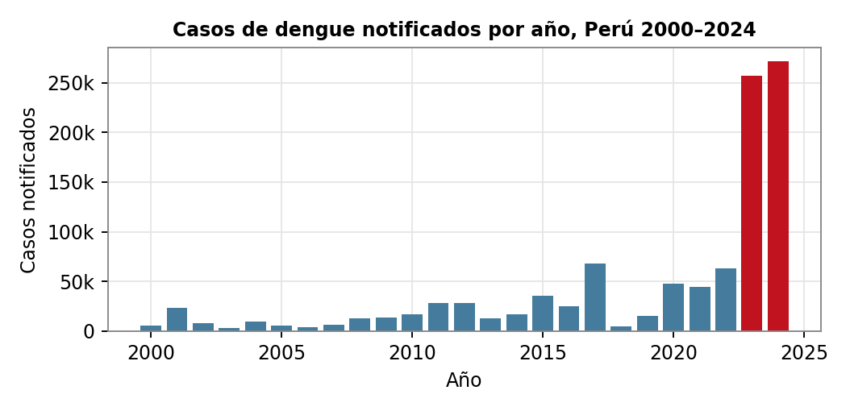
Figura 1. Casos de dengue notificados por año en el Perú, 2000–2024. En rojo, los años epidémicos 2023–2024.
3.2. Distribución geográfica
La carga de enfermedad se distribuye de manera profundamente desigual en el territorio. La Figura 2 muestra que Piura fue, con amplia diferencia, el departamento más afectado (237 961 casos), seguido de Lima (122 854), Loreto (107 074) y La Libertad (100 810). La concentración en la costa norte es coherente con el efecto del El Niño Costero, que elevó la temperatura y las precipitaciones en esa región. En conjunto, las notificaciones se registraron en 23 departamentos, lo que confirma el carácter nacional del problema.
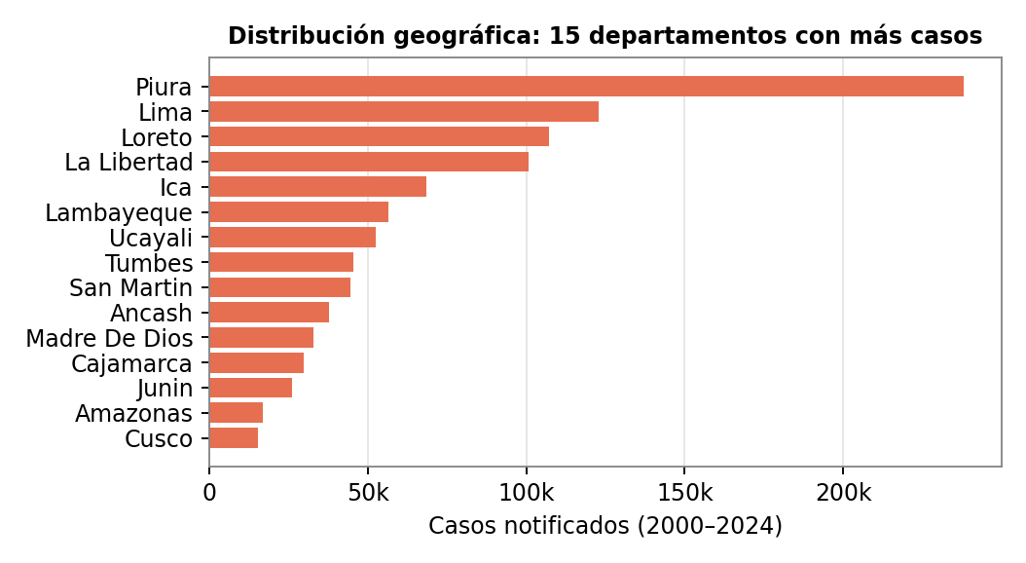
Figura 2. Distribución geográfica del dengue: 15 departamentos con mayor número de casos acumulados (2000–2024).
3.3. Estacionalidad y perfil clínico-demográfico
La Figura 3 evidencia el marcado patrón estacional de la enfermedad, con un ascenso sostenido durante el primer semestre del año que alcanza su máximo entre las semanas epidemiológicas 12 y 18. Durante 2024, las notificaciones semanales superaron los 21 000 casos en el pico, una magnitud sin precedentes respecto de años previos. En cuanto al perfil clínico y demográfico (Figura 4), el 88,9 % de los casos correspondió a dengue sin signos de alarma, el 10,7 % a casos con signos de alarma y el 0,39 % (4 012 casos) a dengue grave. La enfermedad afectó principalmente a la población económicamente activa, con mayor frecuencia en los grupos de 18 a 29 años (240 159 casos) y de 30 a 44 años (238 426), y una ligera preponderancia del sexo femenino (53,8 %).
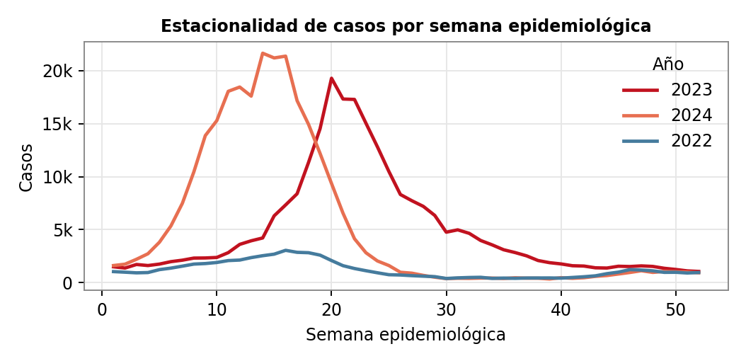
Figura 3. Estacionalidad de los casos por semana epidemiológica, comparativa 2022–2024.
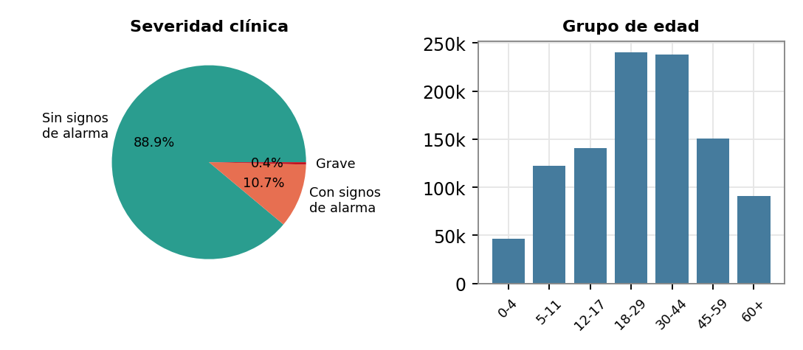
Figura 4. Perfil clínico (severidad) y demográfico (grupo de edad) de los casos, 2000–2024.
3.4. Modelo predictivo
El modelo de Random Forest mostró un comportamiento contrastante según el esquema de validación. Bajo la partición aleatoria 80/20, el modelo capturó con alta fidelidad la dinámica semanal de la serie, alcanzando un R² de 0,94 y un MAE de 88 casos, lo que confirma que las variables de rezago y estacionalidad contienen una fuerte señal predictiva (el rezago de una semana concentró el 48 % de la importancia del modelo). Sin embargo, bajo la validación temporal fuera de tiempo —entrenando hasta 2023 y pronosticando 2024—, el desempeño descendió a un R² de 0,34 (MAE de 3 202 casos). Como ilustra la Figura 5, el modelo reproduce correctamente la forma y el momento del brote, pero subestima de manera sistemática la magnitud del pico, cuyo valor superó todo lo observado en la serie histórica de entrenamiento.
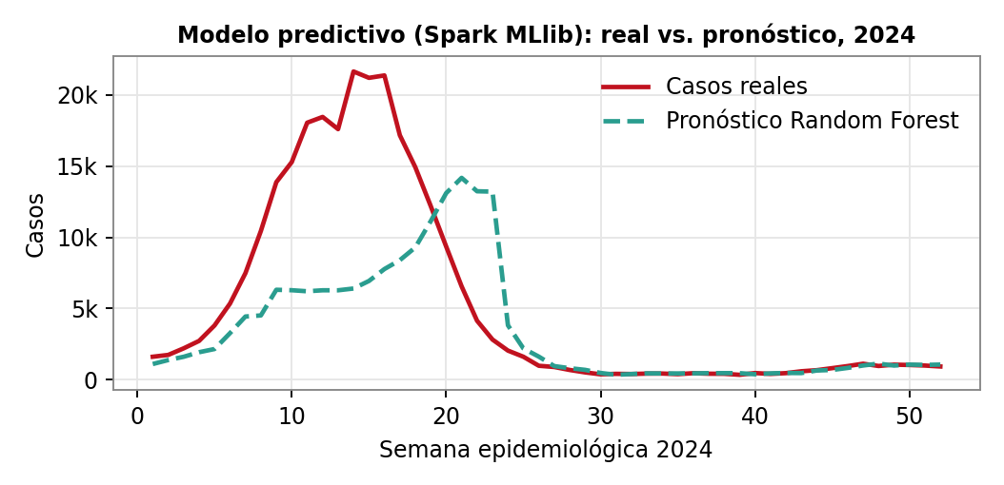
Figura 5. Pronóstico del modelo Random Forest (Spark MLlib) frente a los casos reales, año 2024.
3.5. Integración climática y comparación de modelos
Para superar la limitación de los modelos basados únicamente en el historial de casos, se integraron variables climáticas y se compararon ocho enfoques de pronóstico a resolución mensual. La Figura 6 evidencia, en Piura, el fuerte acoplamiento entre los picos de precipitación asociados al fenómeno de El Niño —en 2017 y, sobre todo, en 2023— y las oleadas de casos de dengue, lo que sustenta el uso del clima como variable predictora.
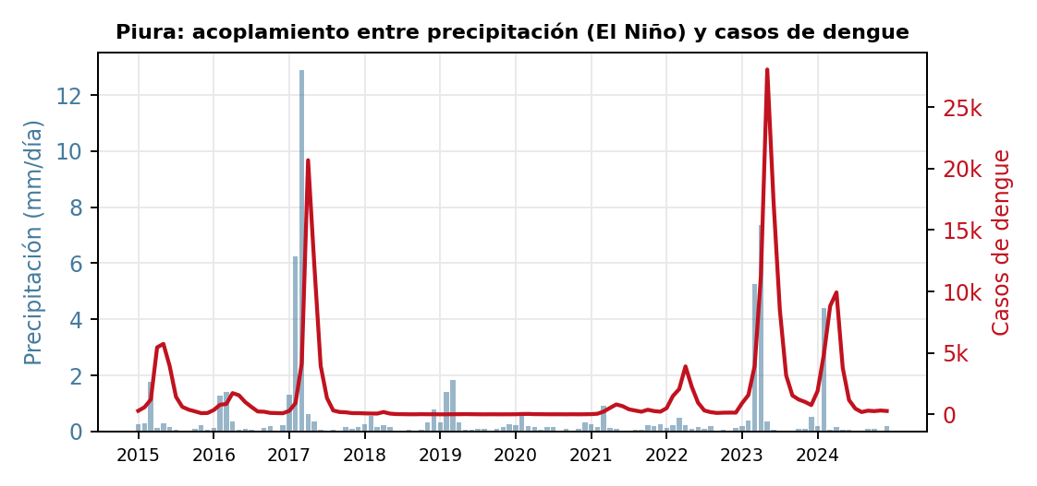
Figura 6. Piura: acoplamiento temporal entre la precipitación mensual (barras) y los casos de dengue (línea), 2015–2024.
El mejor modelo fue el Gradient Boosting con variables climáticas, que alcanzó un R² de 0,60 y un MAE de 10 973 casos en el pronóstico out-of-time de 2024 (Tabla 1). La incorporación del clima mejoró los dos modelos más robustos —Gradient Boosting (de 0,57 a 0,60) y el modelo clásico SARIMAX frente a SARIMA (de 0,10 a 0,19)—, aunque no benefició al Random Forest, cuyo desempeño incluso disminuyó. Este comportamiento es coherente con da Silva et al. (2024), quienes concluyeron que el aporte del clima depende del modelo y del contexto. Respecto del modelo semanal inicial (R² = 0,34), el enfoque mensual con clima y árboles potenciados redujo notablemente la subestimación del pico epidémico.
Modelo | R² | MAE (casos)
Gradient Boosting (con clima) | 0,60 | 10 973
Gradient Boosting (sin clima) | 0,57 | 12 746
Random Forest (sin clima) | 0,53 | 13 231
Random Forest (con clima) | 0,41 | 12 485
Persistencia (línea base) | 0,32 | 15 694
SARIMAX (con clima) | 0,19 | 15 828
SARIMA (sin clima) | 0,10 | 16 231
Naive estacional | -0,07 | 23 375
Tabla 1. Desempeño de ocho modelos en el pronóstico out-of-time de 2024 (serie mensual nacional), ordenados por R².
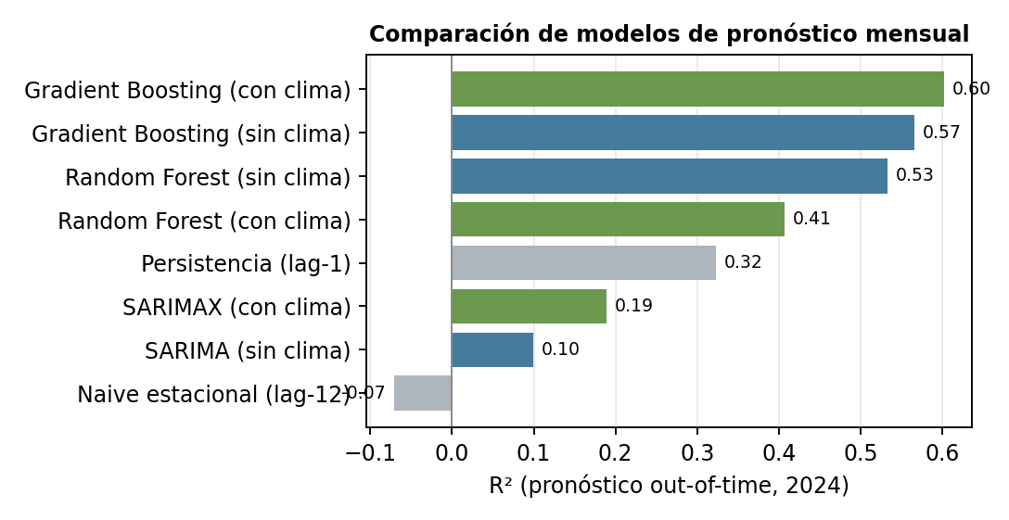
Figura 7. Comparación del coeficiente de determinación (R²) entre modelos; en verde los modelos que incorporan clima.
La Figura 8 contrasta el mejor modelo con la línea base de persistencia frente a los casos reales de 2024: el Gradient Boosting con clima reproduce el momento y la forma del brote con una subestimación del pico mucho menor. En la validación walk-forward de un paso (2019–2024), el Random Forest mantuvo un R² de 0,56, lo que confirma la estabilidad del enfoque. A nivel departamental, Piura —epicentro de la epidemia— fue el mejor modelado (R² = 0,55), mientras que los demás departamentos mostraron mayor heterogeneidad, señal de que se requieren determinantes locales adicionales.
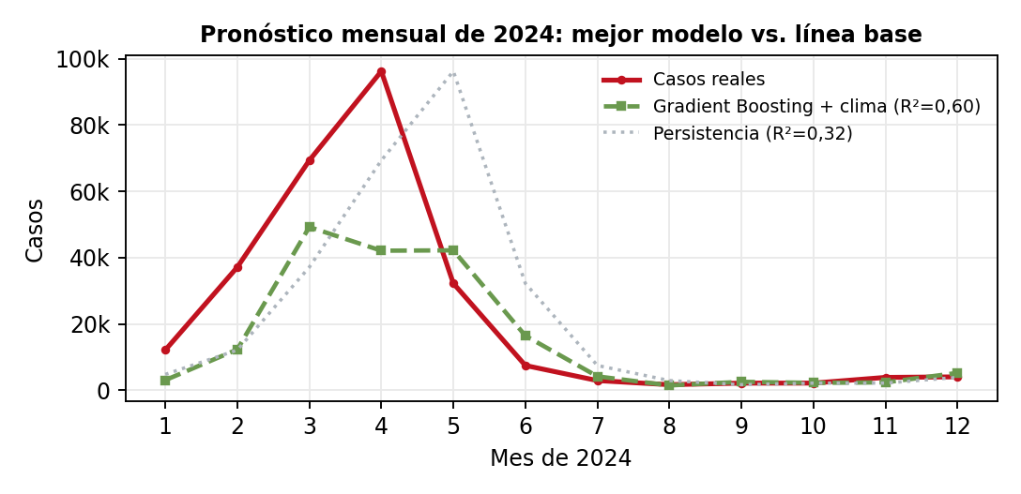
Figura 8. Pronóstico mensual de 2024: mejor modelo (Gradient Boosting con clima) frente a la línea base y los casos reales.
3.6. Analítica prescriptiva: capa de soporte a la decisión
Para trascender la descripción y orientar la acción, los resultados se articularon en una capa de soporte a la decisión. El canal endémico (Figura 9) revela la magnitud del evento: durante 35 de las 52 semanas de 2024 la incidencia superó el umbral epidémico definido por el comportamiento histórico, lo que sitúa al país, de forma sostenida, en zona de epidemia. Esta herramienta —de uso estándar en la vigilancia epidemiológica— convierte un conteo de casos en una señal de alerta inmediata.
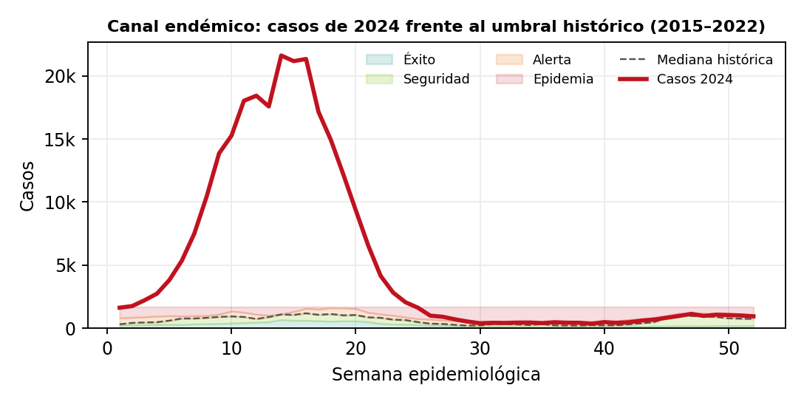
Figura 9. Canal endémico: casos semanales de 2024 frente a las zonas de éxito, seguridad, alerta y epidemia construidas con la serie histórica 2015–2022.
El índice de priorización, que pondera la carga de casos de 2024 (50 %), la carga histórica acumulada (30 %) y la severidad clínica (20 %), identifica a Piura, Lima y La Libertad como los departamentos de riesgo crítico donde concentrar los recursos de control vectorial. Cabe destacar un desplazamiento relevante del epicentro: mientras Piura lideró la epidemia de 2023, en 2024 la mayor carga se trasladó a Lima (87 864 casos), lo que ilustra el valor de una priorización dinámica. Finalmente, a modo ilustrativo del método, el modelo genera una proyección para el año siguiente al último con datos (2025) bajo un escenario de clima estacional normal —sin un nuevo El Niño—, que anticipa una carga sustancialmente menor con el pico en el primer trimestre. Debe subrayarse que, al cerrar la serie en 2024, esta proyección no constituye un pronóstico vigente, sino una demostración de la capacidad predictiva del enfoque; en un despliegue con datos actualizados serviría para anticipar la temporada alta. Estos componentes, integrados en el tablero, transforman el análisis descriptivo en un instrumento operativo para la toma de decisiones.
4. Discusión
Los resultados confirman que la analítica de Big Data ofrece un marco eficaz para transformar los datos de vigilancia del dengue en información útil para la salud pública. El proceso ETL con Apache Spark permitió procesar más de un millón de registros y estructurarlos en un modelo dimensional listo para el análisis, demostrando la pertinencia del procesamiento distribuido cuando el volumen y la variedad de los datos superan la capacidad de las herramientas convencionales (Zaharia et al., 2016).
El hallazgo de que la epidemia 2023–2024 concentró más de la mitad de los casos históricos, con epicentro en Piura, es coherente con la evidencia que vincula el brote al fenómeno de El Niño Costero (Ashfaq et al., 2025). Este patrón refuerza la hipótesis, sostenida por da Silva et al. (2024) y Benedum et al. (2020), de que las variables climáticas —temperatura y humedad, en particular— son determinantes del comportamiento del dengue y deberían integrarse en los sistemas de alerta temprana.
El componente predictivo aporta el hallazgo analítico más relevante. El elevado desempeño en interpolación (R² = 0,94) demuestra que la dinámica de la enfermedad es aprendible a partir de su propia historia; sin embargo, el pronóstico fuera de tiempo de 2024 revela que los modelos basados solo en casos no anticipan picos de magnitud inédita, pues los árboles no extrapolan más allá del rango observado. La integración de variables climáticas mitiga parcialmente esta limitación: al pasar a una resolución mensual y sumar la señal de El Niño, el mejor modelo elevó su R² a 0,60. No obstante, el beneficio del clima no fue uniforme —mejoró el Gradient Boosting y el SARIMAX, pero no el Random Forest—, un matiz plenamente consistente con Sylvestre et al. (2022), Benedum et al. (2020) y da Silva et al. (2024), quienes advierten que la utilidad de las covariables meteorológicas depende del modelo y del contexto local.
En el plano de la gestión, el tablero de control desarrollado sintetiza estos hallazgos en una herramienta visual que permite a los decisores identificar rápidamente las zonas y los periodos de mayor riesgo, priorizar la asignación de recursos de control vectorial y monitorear la evolución del brote. Este uso de la inteligencia de negocios en salud pública es un componente esencial del ciclo de vigilancia orientado a la decisión basada en datos.
El estudio presenta limitaciones que conviene explicitar. La principal es la vigencia de los datos: la serie oficial de microdatos abiertos del CDC-Perú se cierra en 2024, por lo que el trabajo constituye una demostración metodológica sobre un episodio histórico y no un sistema de vigilancia en tiempo real; su uso operativo exigiría un flujo de datos actualizado semana a semana. A ello se suman el carácter provisional de las notificaciones y la posible subnotificación, el hecho de que los registros incluyen casos sospechosos, probables y confirmados, la resolución mensual y departamental de las variables climáticas, y la ausencia de covariables poblacionales. Trabajos futuros deberían conectar el pipeline a una fuente de datos viva, integrar densidad poblacional y datos entomológicos, y desagregar el análisis a nivel distrital.
5. Conclusiones
El estudio demuestra la viabilidad y el valor de aplicar un flujo completo de analítica de Big Data sobre la serie histórica nacional de dengue del Perú. El proceso ETL implementado con Apache Spark permitió limpiar, transformar y modelar de forma reproducible más de un millón de registros de vigilancia, sentando las bases para un análisis riguroso.
Los resultados cuantifican la magnitud extraordinaria de la epidemia 2023–2024, que concentró el 51,3 % de los casos históricos, con epicentro en la costa norte y un claro patrón estacional. El modelo predictivo evidenció que la dinámica del dengue es altamente aprendible a partir de su propia historia, pero que el pronóstico de picos inéditos requiere incorporar variables climáticas.
Finalmente, la visualización interactiva y la capa de soporte a la decisión —canal endémico, priorización territorial, proyección y recomendaciones— constituyen el eslabón que convierte el análisis descriptivo en un instrumento accionable: no solo describen lo ocurrido, sino que indican dónde, cuándo y cómo intervenir. En conjunto, el trabajo ilustra cómo las tecnologías de Big Data —procesamiento distribuido, minería de datos y visualización— pueden fortalecer la vigilancia epidemiológica y contribuir a una respuesta más oportuna frente a las emergencias sanitarias.
Contribución de los autores
Conceptualización, obtención y curación de datos, análisis formal, desarrollo del software (ETL y modelo), visualización y redacción del manuscrito: [completar iniciales de los autores]. Todos los autores revisaron y aprobaron la versión final.
Financiamiento
La presente investigación no recibió financiamiento externo; fue desarrollada en el marco del curso de Big Data de la Escuela Profesional de Ingeniería de Sistemas de la Universidad Nacional de Cañete.
Disponibilidad de los datos
El conjunto de datos analizado es de acceso público y se encuentra disponible en la Plataforma Nacional de Datos Abiertos del Perú: https://www.datosabiertos.gob.pe/dataset/vigilancia-epidemiológica-de-dengue. El código del proceso ETL y del modelo está disponible junto con este trabajo.
Conflicto de intereses
Los autores declaran no tener ningún conflicto de intereses.
Referencias
Ashfaq, H., Ashraf, H., & Butt, M. (2025). Dengue crisis escalates in Peru in 2024: A call for immediate action. Disaster Medicine and Public Health Preparedness. https://doi.org/10.1017/dmp.2025.50
Benedum, C. M., Shea, K. M., Jenkins, H. E., Kim, L. Y., & Markuzon, N. (2020). Weekly dengue forecasts in Iquitos, Peru; San Juan, Puerto Rico; and Singapore. PLoS Neglected Tropical Diseases, 14(10), e0008710. https://doi.org/10.1371/journal.pntd.0008710
Bhatt, S., Gething, P. W., Brady, O. J., Messina, J. P., Farlow, A. W., Moyes, C. L., … Hay, S. I. (2013). The global distribution and burden of dengue. Nature, 496(7446), 504–507. https://doi.org/10.1038/nature12060
Breiman, L. (2001). Random forests. Machine Learning, 45(1), 5–32. https://doi.org/10.1023/A:1010933404324
da Silva, S. T., y colaboradores. (2024). When climate variables improve the dengue forecasting: A machine learning approach. The European Physical Journal Special Topics. https://doi.org/10.1140/epjs/s11734-024-01201-7
Friedman, J. H. (2001). Greedy function approximation: A gradient boosting machine. The Annals of Statistics, 29(5), 1189–1232. https://doi.org/10.1214/aos/1013203451
Laney, D. (2001). 3D data management: Controlling data volume, velocity, and variety (META Group Research Note N.º 6). META Group.
Ministerio de Salud del Perú. (2025). Vigilancia epidemiológica de dengue [Conjunto de datos]. Plataforma Nacional de Datos Abiertos, Centro Nacional de Epidemiología, Prevención y Control de Enfermedades (CDC-Perú). https://www.datosabiertos.gob.pe/dataset/vigilancia-epidemiológica-de-dengue
NASA Langley Research Center. (2024). POWER: Prediction of Worldwide Energy Resources [Conjunto de datos meteorológicos]. NASA. https://power.larc.nasa.gov
Sylvestre, E., Joachim, C., Cécilia-Joseph, E., Bouzillé, G., Campillo-Gimenez, B., Cuggia, M., & Cabié, A. (2022). Data-driven methods for dengue prediction and surveillance using real-world and Big Data: A systematic review. PLoS Neglected Tropical Diseases, 16(1), e0010056. https://doi.org/10.1371/journal.pntd.0010056
Zaharia, M., Xin, R. S., Wendell, P., Das, T., Armbrust, M., Dave, A., … Stoica, I. (2016). Apache Spark: A unified engine for big data processing. Communications of the ACM, 59(11), 56–65. https://doi.org/10.1145/2934664

